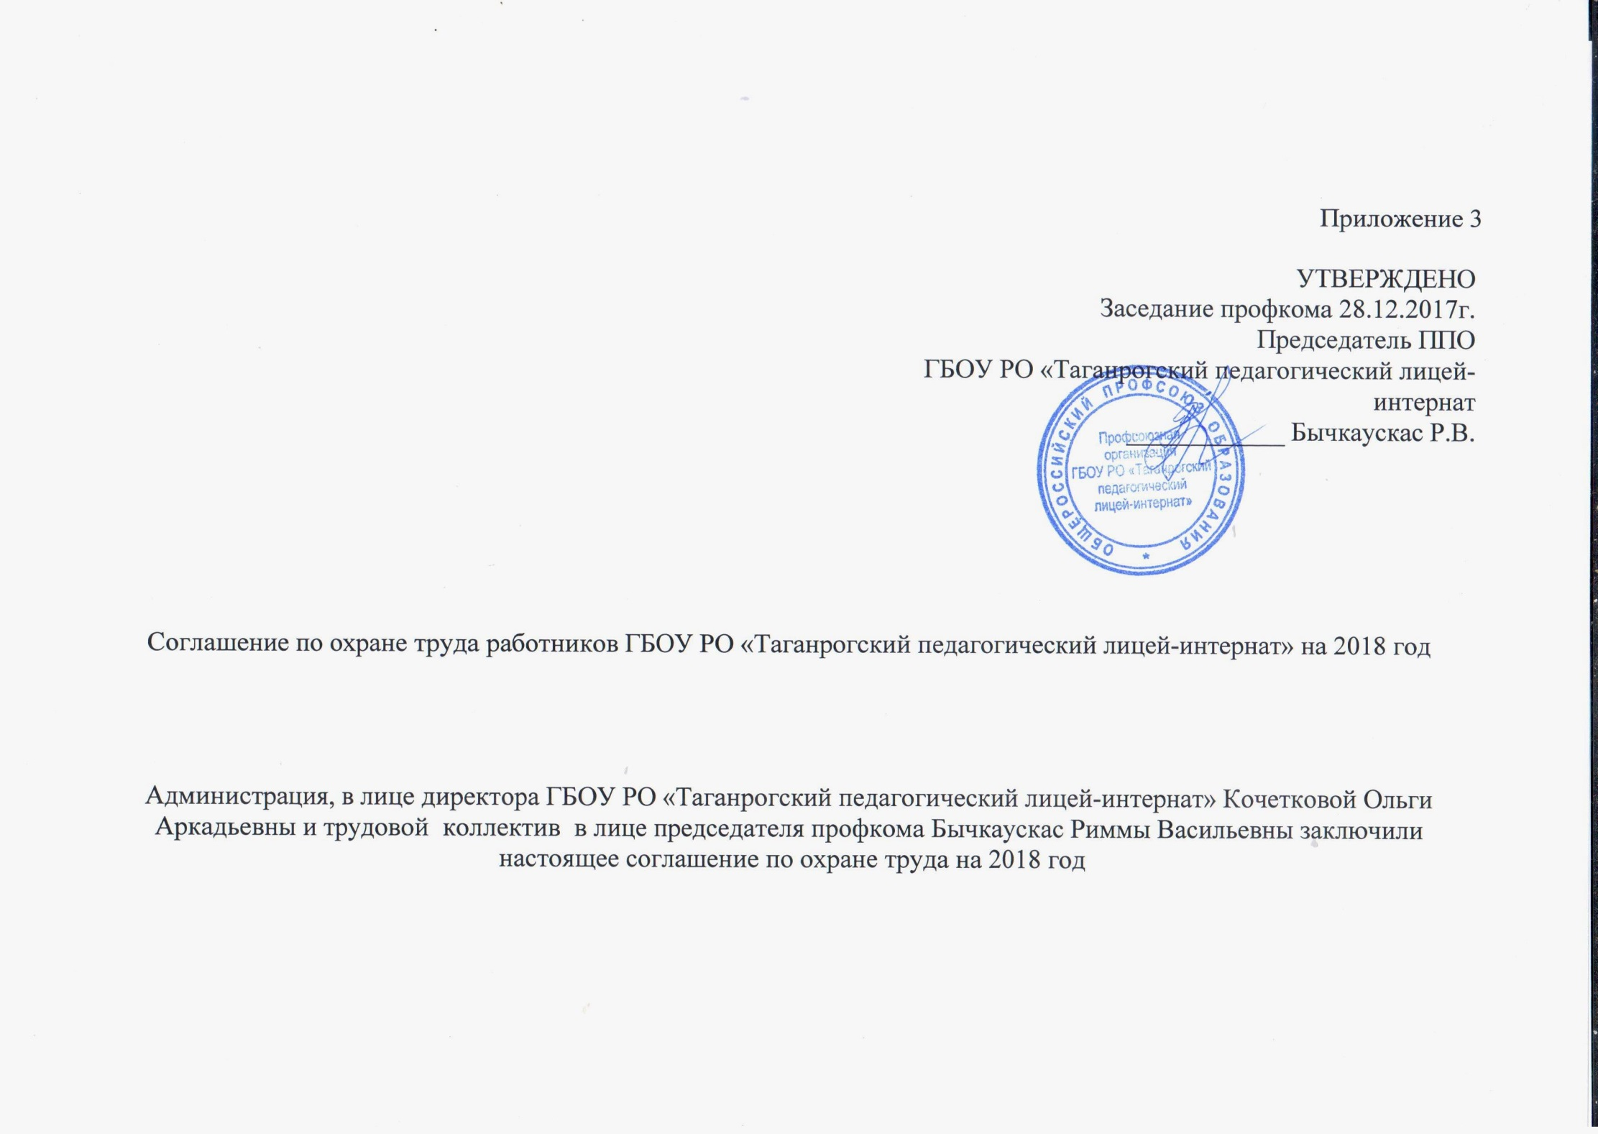
Приложение 3

УТВЕРЖДЕНО
Заседание профкома 28.12.2017г.
Председатель ППО
ГБОУ РО «Таганрогский педагогический лицей-интернат
____________ Бычкаускас Р.В.

Соглашение по охране труда работников ГБОУ РО «Таганрогский педагогический лицей-интернат» на 2018 год

Администрация, в лице директора ГБОУ РО «Таганрогский педагогический лицей-интернат» Кочетковой Ольги Аркадьевны и трудовой коллектив в лице председателя профкома Бычкаускас Риммы Васильевны заключили настоящее соглашение по охране труда на 2018 год

№ п/п | Содержание работ |  | Единица учёта | Кол-во |  | Стоимость  (руб) |  | Срок выполнения |  | Ответственный за выполнение |  | Ожидаемая соц. эффективность
 |  |  |  |  |  |  |  |  |  |  |  | Кол-во работников, которым будут улучшены условия труда
 |  |  |  |  |  |  |  |  |  |  |  | Всего |  |  | Женщин
1 | Организационные мероприятия
1.1 | Обучение и проверка знаний по охране труда руководителей и  специалистов в соответствии с постановлением Минтруда  России и Минобразования России от 13 января 2003 г. «Об утверждении порядка обучения по охране труда и проверки  знаний требований охраны труда работников организаций». |  | чел. | 9 |  |  | 30000,00 |  | Согласно плану  в течение года |  | Щербаков В.А. |  | 8 |  |  | 4
1.2 | Проведение общего технического осмотра здания лицея  на соответствие безопасной эксплуатации. |  | - | - |  | - |  | III кв. |  | Щербаков В.А. |  | всем |  |  |  | всем
2 | Технические мероприятия
2.1 | Ремонт системы отопления I этажа учебного корпуса. | - |  | - |  | 165221,00 |  | IIIкв. |  | Щербаков В.А. |  | всем |  |  | всем
2.2 | Проведение испытания устройств заземления (зануления) и  изоляцию проводов электросистем на  соответствие безопасной эксплуатации. |  | - | - |  | 35000,00 |  | III кв. |  | Щербаков В.А. |  | всем |  |  | всем
2.3 | Техобслуживание системы отопления. |  | - | - |  | 44000,00 |  | постоянно |  | Щербаков В.А. |  | всем |  |  | всем
 | Текущий ремонт электроосвещения в кабинетах, коридорах, на лестничных площадках, в общежитии. |  | - | - |  | 50000,00 |  | постоянно |  | Щербаков В.А. |  | всем |  |  | всем
2.4 | Профилактический ремонт кабинетов лицея. |  | кв. м. | 150 |  | 30000,00 |  | II-IIIкв. |  | Щербаков В.А. |  | 30 |  |  | 26
2.5 | Ремонт спальных корпусов с заменой сантехоборудования. |  | ед. | 60 |  | 250000,00 |  | III кв. |  | Щербаков В.А. |  | 8 |  |  | 8
2.6 | Ремонт системы отопления малого спортзала. |  |  |  |  | 152049 |  | I кв. |  | Щербаков В.А. |  | 2 |  |  | 1
2.7 | Утилизация техники и оборудования. |  | - | - |  | 20000,00 |  | II-III кв. |  | Щербаков В.А. |  | всем |  |  | всем
2.8 | Ремонт напольного покрытия тамбура учебного корпуса. |  |  |  |  | 68746.00 |  |  |  | Щербаков В.А. |  | всем |  |  | всем
2.9 | Ремонт отмостков и цоколя. |  |  |  |  | 731235.00 |  | I кв. |  | Щербаков В.А. |  | всем |  |  | всем
3 | Лечебно-профилактические и санитарно-бытовые мероприятия
3.1 | Обеспечение тех. служащих СИЗ. |  | комплект | 30 |  | 25000,00 |  | Согласно нормативам |  | Коссе Т.В. |  |  |  | 30 | 25
3.2 | Обеспечение работников мылом, смывающими и  обезвреживающими средствами в соответствии с  установленными нормами. |  | - | - |  | 45000,00 |  | Согласно нормативам |  | Коссе Т.В. |  |  |  | 30 | 25
3.3 | Проведение флюорографии сотрудников. |  | чел. | 98 |  | 15000,00 |  | II кв. |  | Шумейко Г.В. |  |  |  | всем | всем
3.4 | Проведение диспансеризации сотрудников. |  | чел. | 98 |  | 111000,00 |  | IV кв. |  | Шумейко Г.В. |  |  |  | всем | всем
3.5 | Санитарная обработка территории и помещений. |  |  |  |  | 15000.00 |  | II-III кв. |  | Щербаков В.А. |  |  |  | всем | всем
4 | Мероприятия по пожарной безопасности
4.1 | Противопожарная обработка кровли. |  | - |  | - | 100800,00 |  | II кв. |  |  | Щербаков В.А. |  |  | всем |  | всем
4.2 | Заправка огнетушителей с истекшим сроком годности. |  | шт. | 70 |  | 15000,00 |  | постоянно |  | Щербаков В.А. |  |  |  | всем | всем
4.3 | Организация обучения работающих в лицее мерам обеспечения пожарной безопасности и проведение  тренировочных занятий по эвакуации всего персонала и детей. |  | чел. | 92 |  | - |  | 2 раза в год |  | Филиппский А.Л. |  |  |  | всем | всем
4.4 | Техническое обслуживание систем противопожарной защиты. |  | - | - |  | 210000,00 |  | постоянно |  | Щербаков В.А. |  |  |  | всем | всем
5 | Мероприятия по антитеррористической защите
5.1 | Обслуживание тревожной кнопки. |  | Шт. | 1 |  | 180000,00 |  | постоянно |  | Щербаков В.А. |  |  |  | всем | всем
5.2 | Техобслуживание системы видеонаблюдения. |  |  |  |  | 97400,00 |  | постоянно |  | Щербаков В.А. |  |  |  | всем | всем

Директор /Кочеткова О.А./

Председатель профкома /Бычкаускас Р.В./

